Partea 1:
Studierea si (re)configurarea unui serviciu deja instalat (ex. ssh) #verificati existenta userilor "user1" si "user2" si resetati parolele
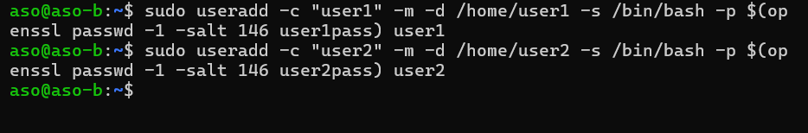
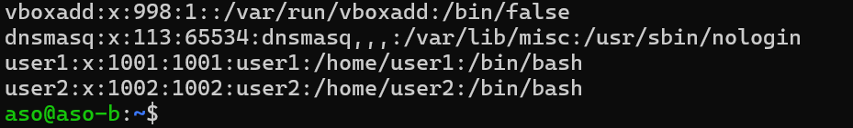
- Studierea fisierului de configurare PAM(/etc/pam.conf)
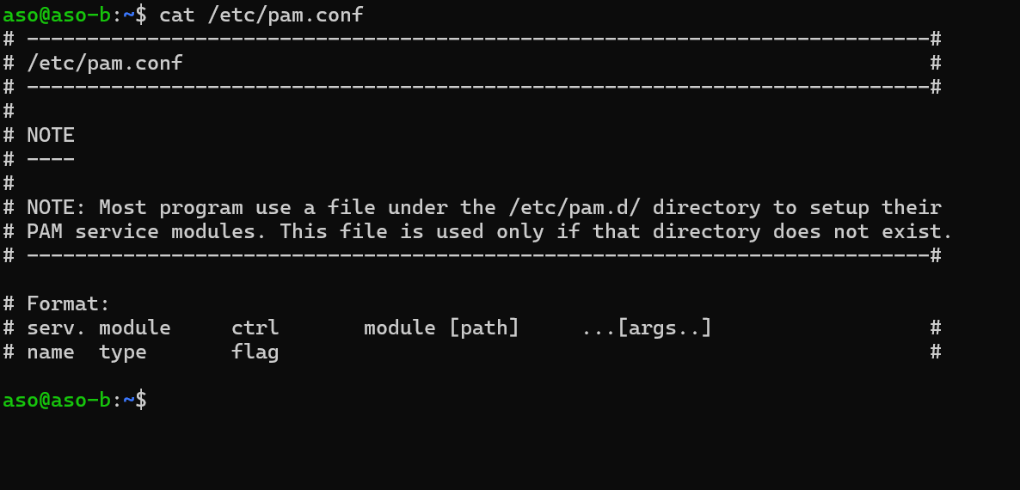
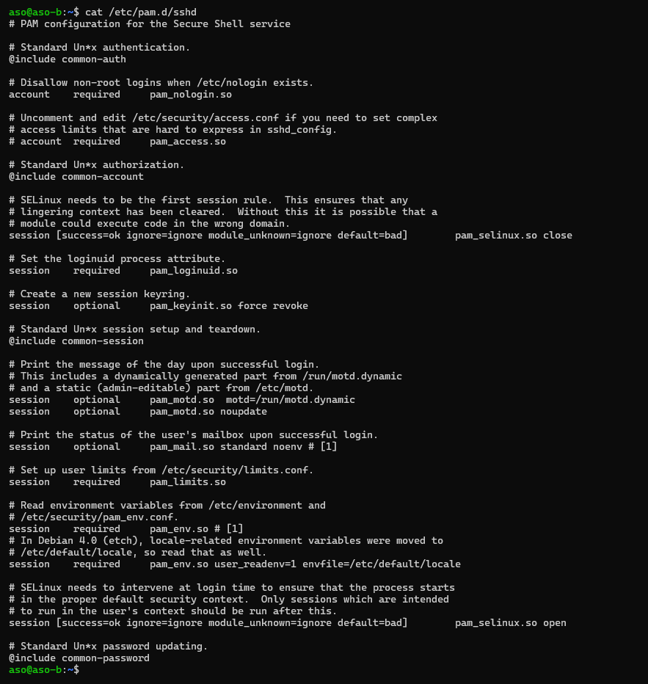

- Restricționarea accesului unui utilizator specificat
  - Adăugați: "auth required pam_listfile.so item=user sense=deny file=/etc/ssh/sshd.deny onerr=succeed"
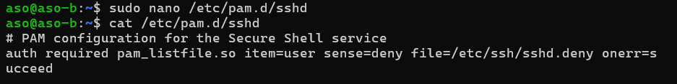

  - Adăugați "user1" in "/etc/ssh/sshd.deny".
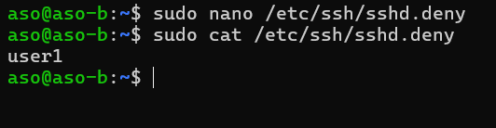

  - Reporniți serviciul ssh: "sudo service ssh restart".
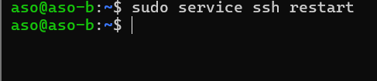

  - Verificați conectarea cu user1 si user2 pe serviciul ssh folosit comanda ssh user<N>@localhost
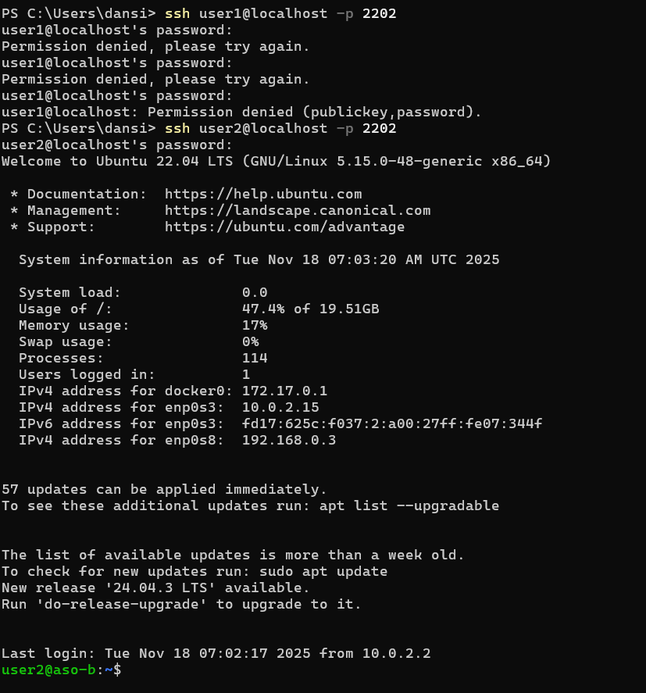
- Restricționarea completă a unui serviciu (toți utilizatorii)
  - Comentați regula din pasul precedent.
  - Adăugați: "auth required pam_deny.so"
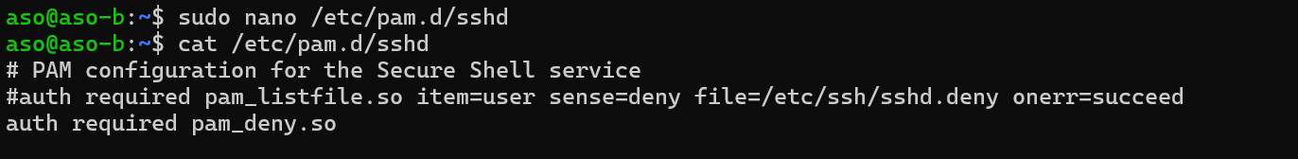

  - Reporniți serviciul ssh: "sudo service ssh restart".
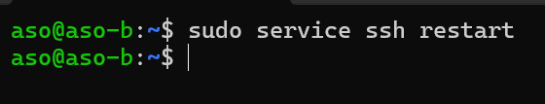

  - Verificați conectarea cu user1 si user2 pe serviciul ssh.
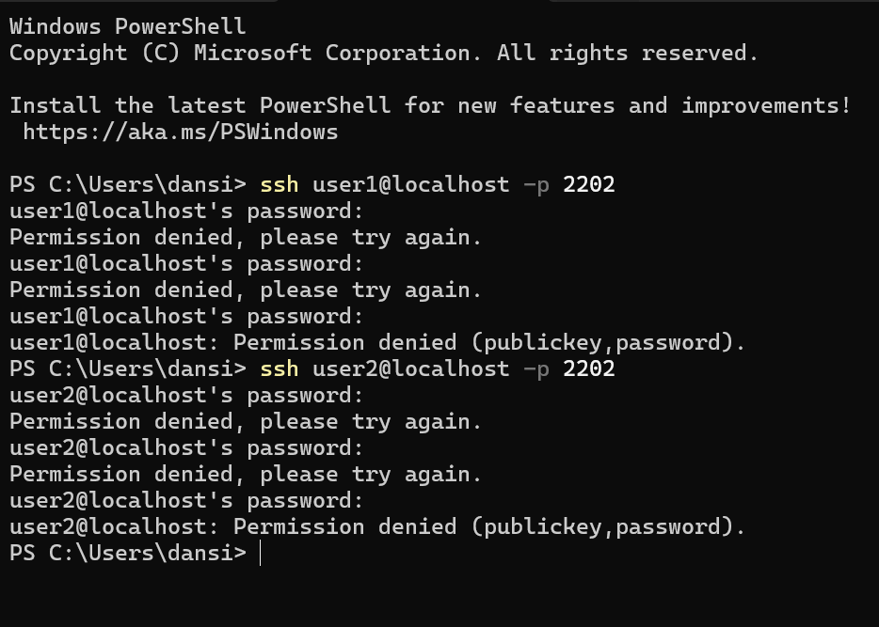

- Adăugarea modulului de restrictionare acces pam_time
  - Adăugați regula: "account required pam_time.so" in fisierul "/etc/pam.d/sshd".
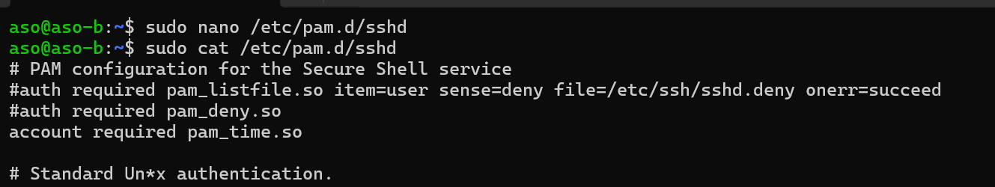

  - Adăugați restricție de timp in fisierul "/etc/security/time.conf".
  - Studiați exemplelor din "/etc/security/time.conf".
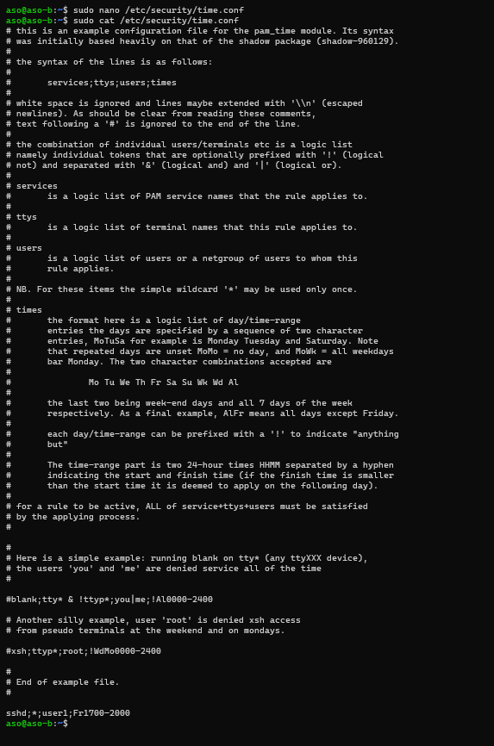
  - Restrictionati serviciul "sshd" pentru user1 in ziua de Vineri intre orele 17-20.

  - Verificati accesul cu user1 și user2.
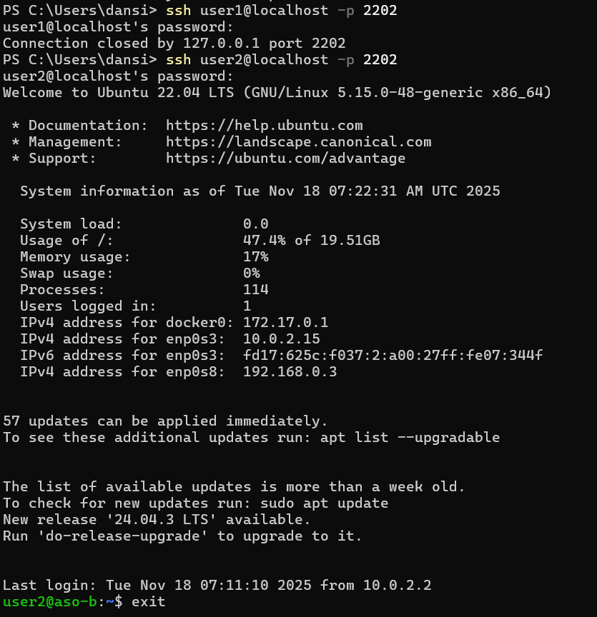

- Adăugarea modulului de stabilire a restrictilor privind parola pam_cracklib
  - Instalati modulul libpam-cracklib
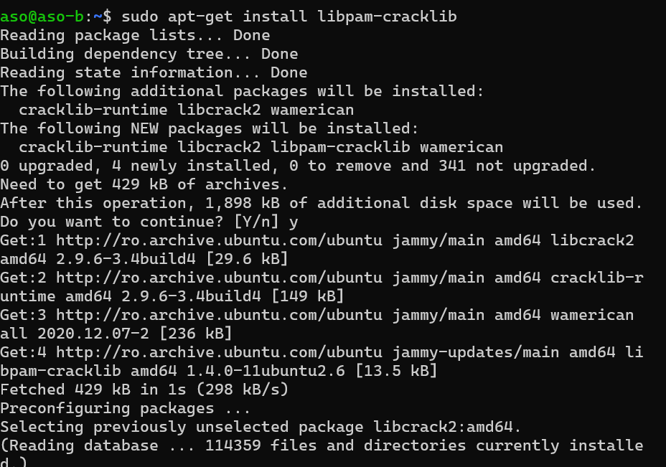

  - Adaugati modulul cu parametrii "retry=3" si "minlen=6" in fisierul /etc/pam.d/common-password
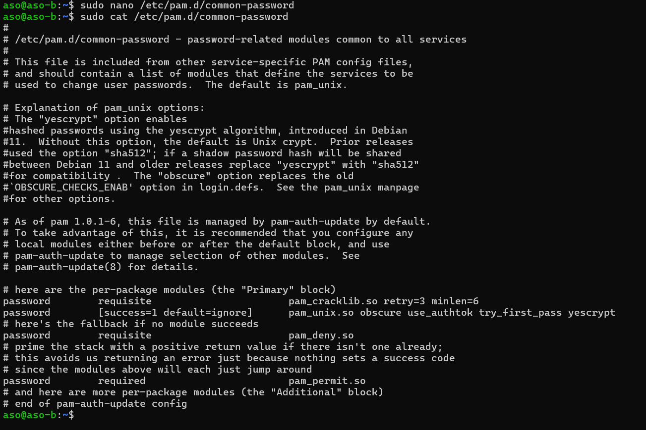
  - Anulati restrictiile din time.conf pentru user1
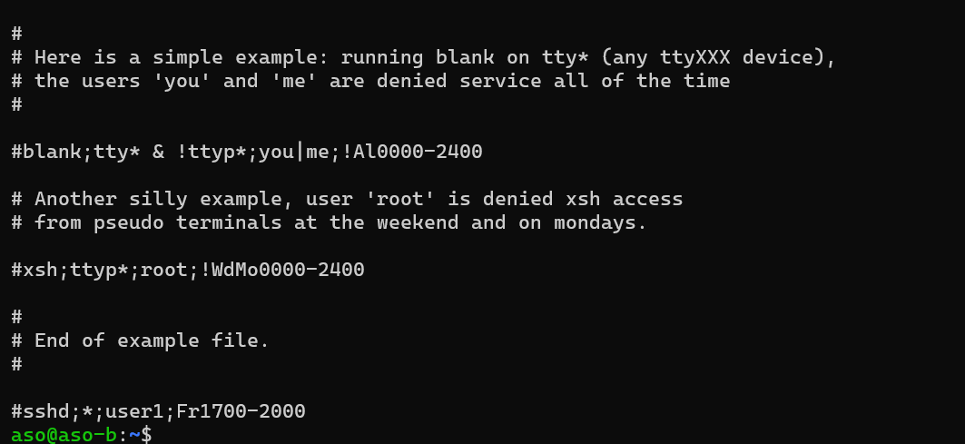

  - Resetati parola pentru user1 si testati parametrii de la pasul precedent.
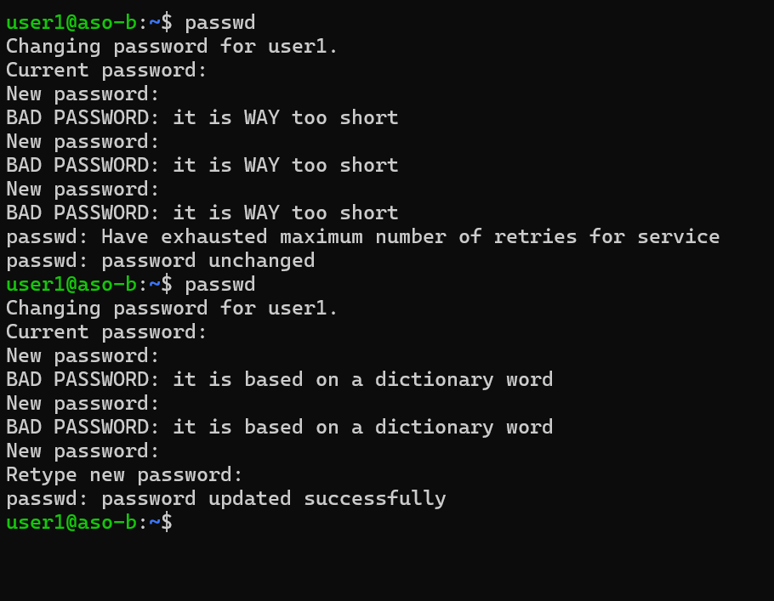

Partea2
- Instalare și configurare OpenLDAP
  - Instalați pachetele "slapd" și "ldap-utils" (NOTĂ: la finalul instalării se solicită setarea parolei de admin)

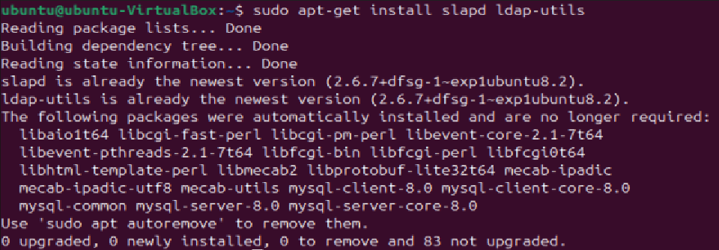

  - Configurați pachetul "slapd" prin executarea comenzii "sudo dpkg-reconfigure slapd"
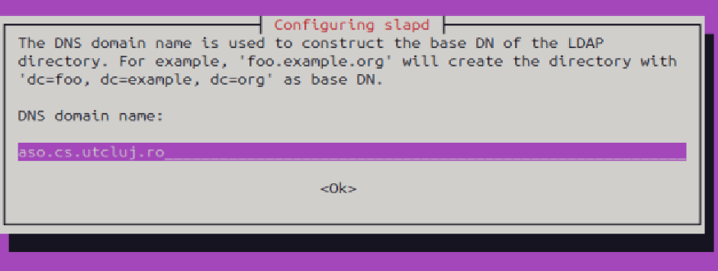
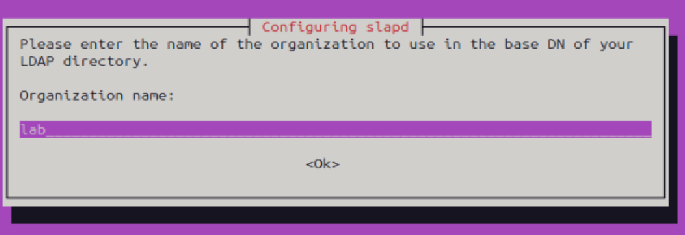
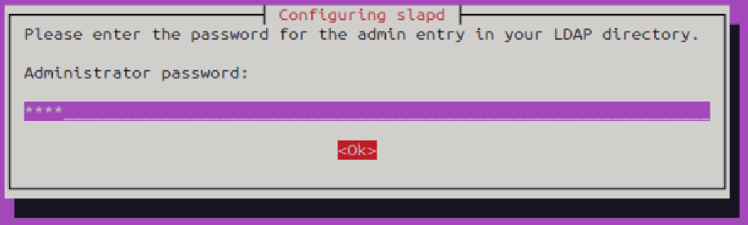
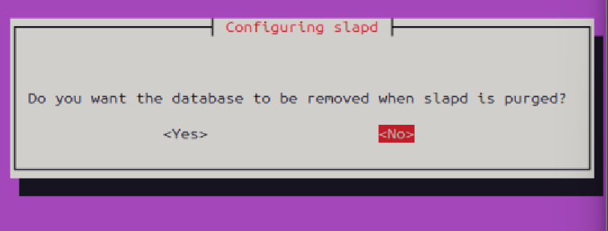
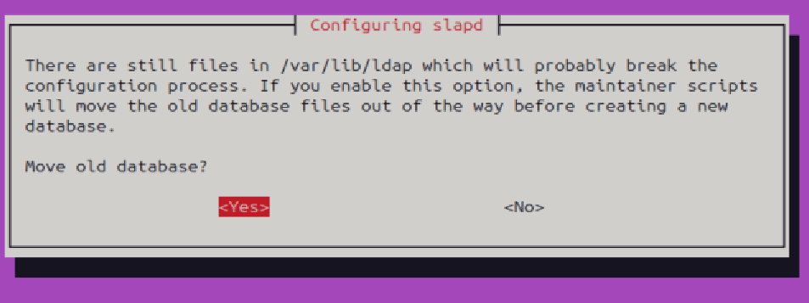

- Instalrea și configurarea interfeței Web (phpLDAPadmin) pentru gestiunea LDAP
  - Identificati versiunea de php pe care package manager-ul apt il ofera:
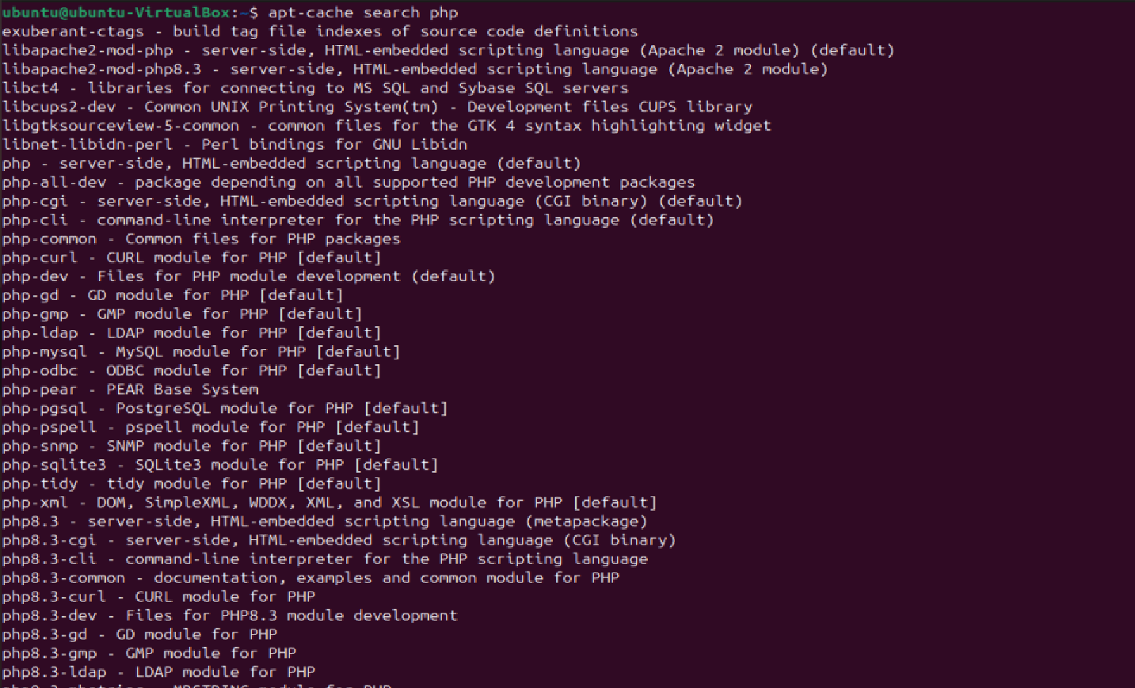

  - Instalați pachetele "apache2", "php", "php-ldap", "libapache2-mod-php"
A fost nevoie sa dezinstalez tot:
# Oprește Apache
sudo systemctl stop apache2

# Dezactivează modulul PHP 5.6
sudo a2dismod php5.6

# Dezinstalare completă PHP 5.6
sudo apt-get purge -y php5.6 php5.6-* libapache2-mod-php5.6

# Curățare
sudo apt-get autoremove -y
sudo apt-get autoclean

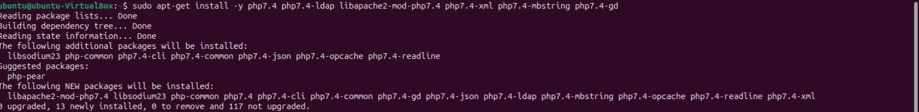
Am activat PHP 7.4 in Apache:
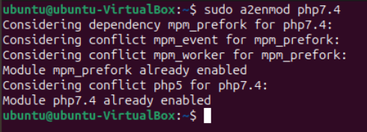

  - Instalați pachetul "phpldapadmin" folosind comanda
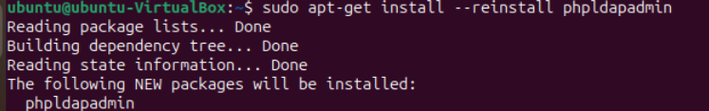
2.3.1 Puteți observa în directorul "/etc/phpldapadmin" fișierele de configurare instalate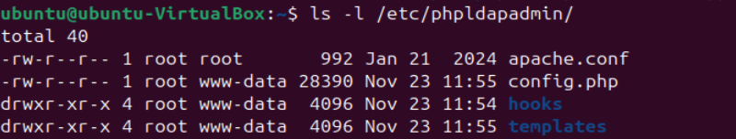
2.3.2. Puteți observa activarea configurației modulului phpldapadmin în serverul apache:

  - Modificați în fișierul "/etc/phpldapadmin/config.php" liniile de mai jos cu conținutul indicat:

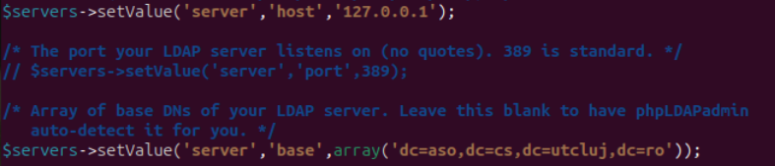
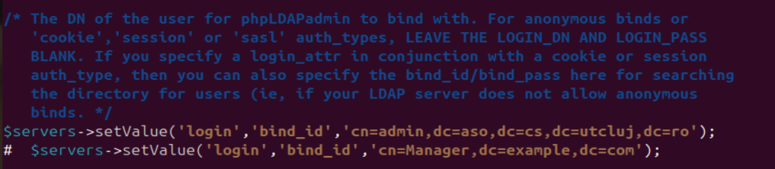
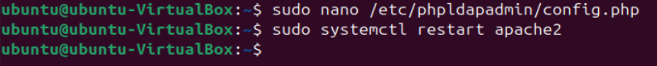
A trebuit sa modific si fisierul asta:
sudo nano /usr/share/phpldapadmin/lib/functions.php
la lini 361 sa schimb din:
[$int, $mod] = [intval($match[1]), $match[2]]; in
$int = intval($match[1]);
$mod = $match[2];
Pentru ca sintaxa nu era compatibila

  - Folosind "Firefox Web Browser" accesati pagina
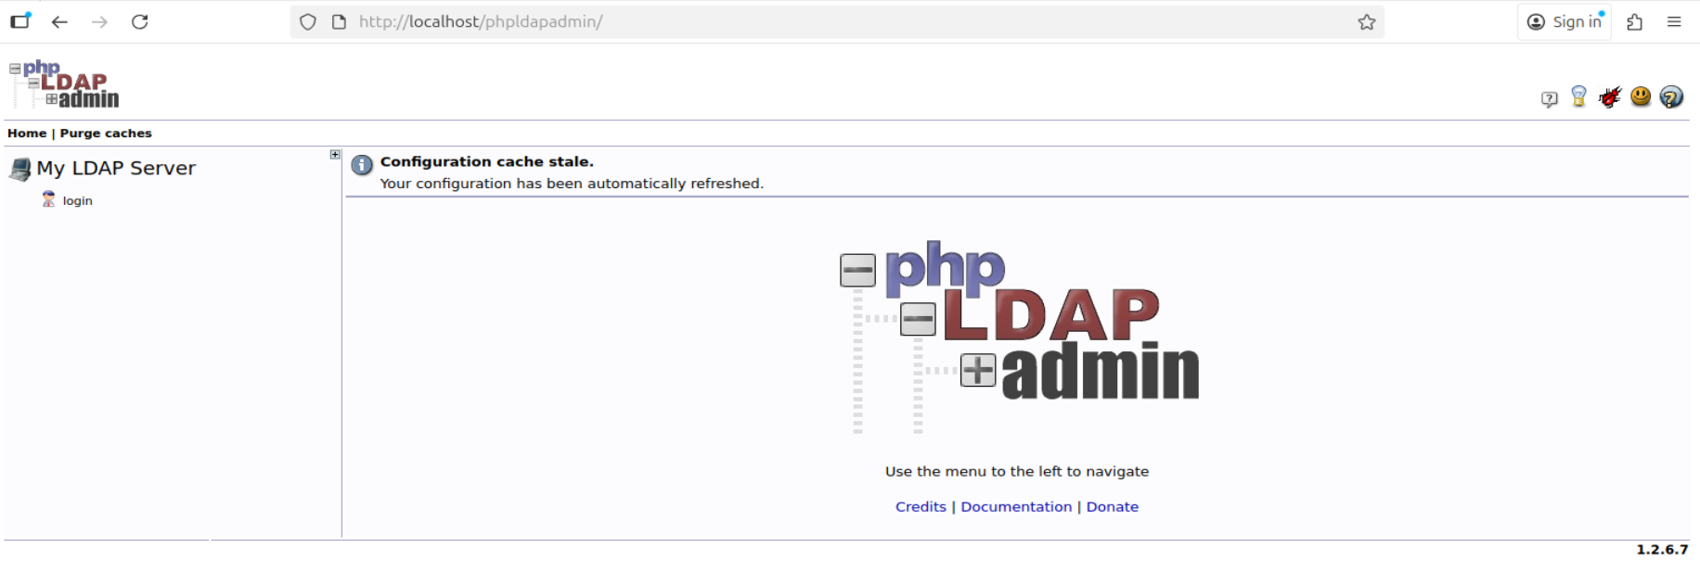

  - Conectațivă folosind utilizatorul "admin" și parola setată inițial.
m-am conectat cu: cn=admin,dc=aso,dc=cs,dc=utcluj,dc=ro si parola setata
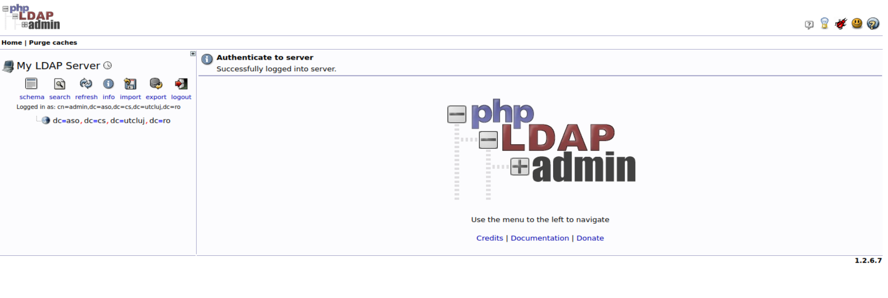

- Creați următoarele intrări (grupuri și utilizatori POSIX):
I-am create din interfata web, ex:
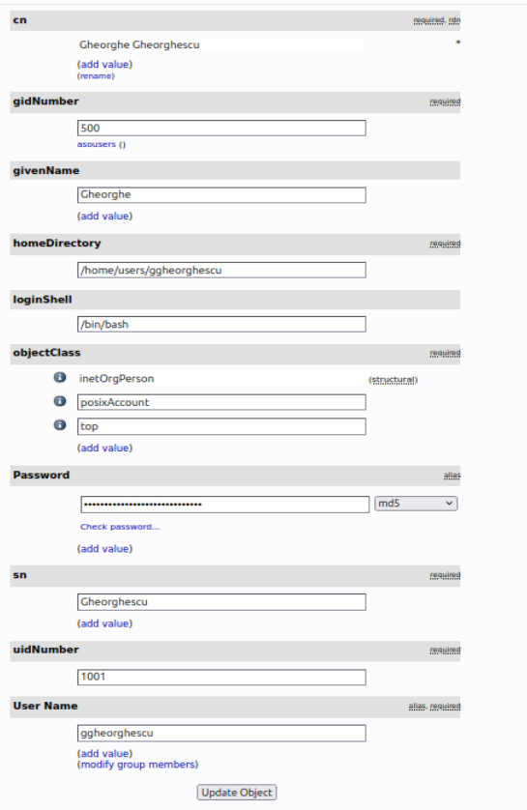
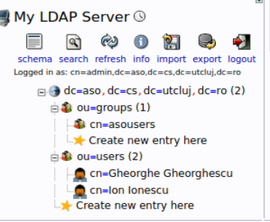
- Folosiți comanda pentru a verifica configurația utilizatorilor existenți în baza de date LDAP.
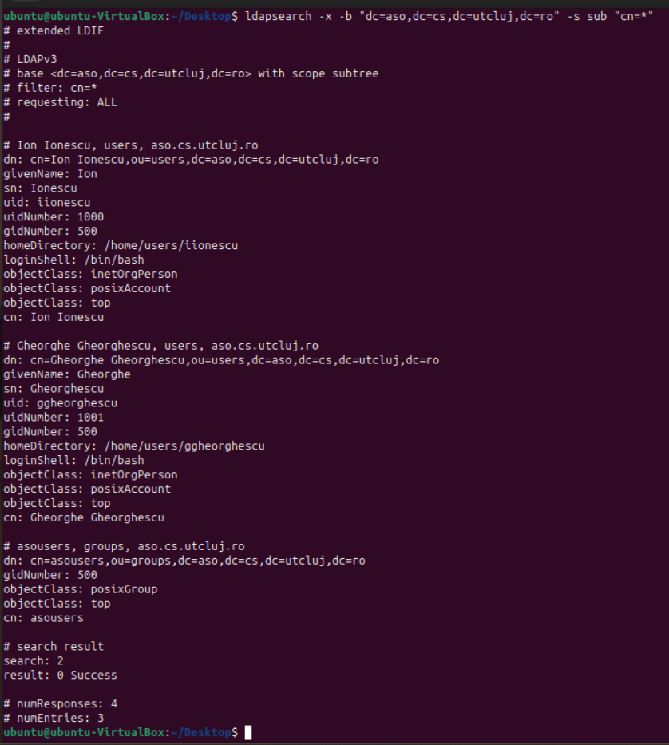

- Configurarea apache2 pentru autentificarea prin Open LDAP
  - Accesati https://localhost #observati ca nu se cere autentificare
A trebuit sa accesez http://localhost, nu varianta https
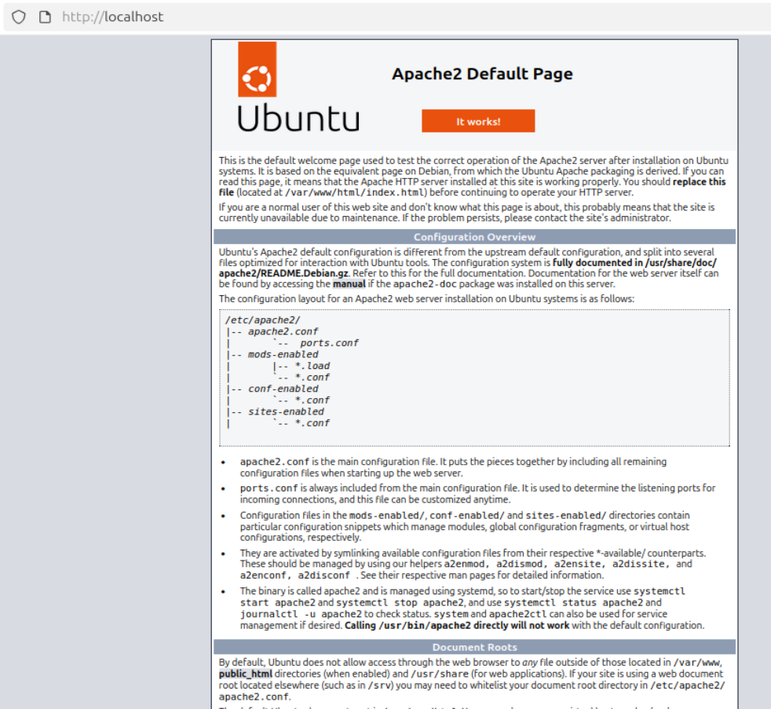

  - Din terminal activati modulul ldap folosind comanda
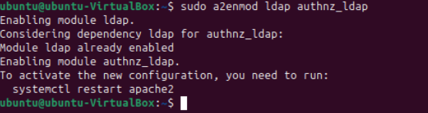

  - Creați fișierul "/etc/apache2/conf-enabled/auth_ldap.conf" cu conținutul de mai jos.
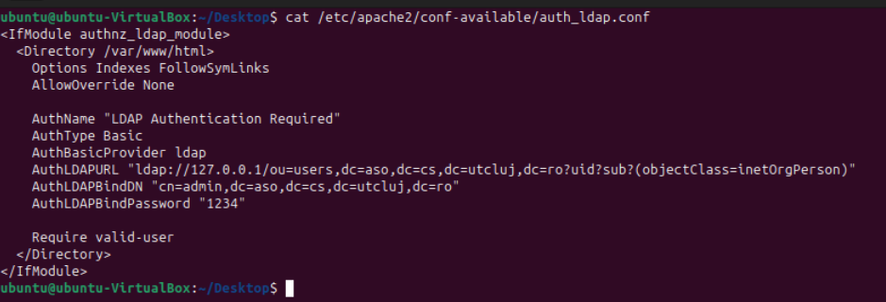
Metoda cu "/etc/apache2/conf-enabled/auth_ldap.conf e invechita, a trebuit sa fa ca in poza de mai sus si dupa:
Creare symlink: sudo a2enconf auth_ldap

  - Reporniti serverul de apache

  - Acesati iarasi https://localhost #observati ca se solicita autentificare.Folositi un user adaugat cu phpLDAPadmin
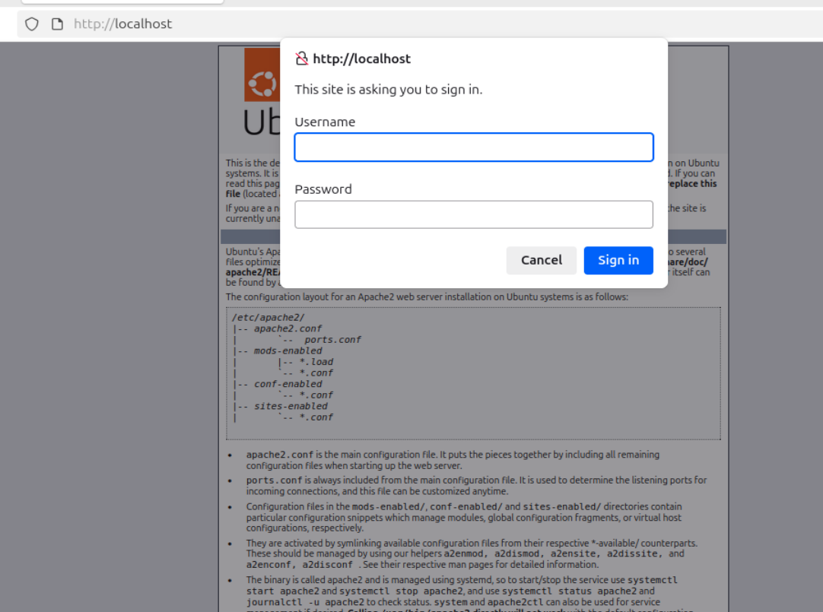
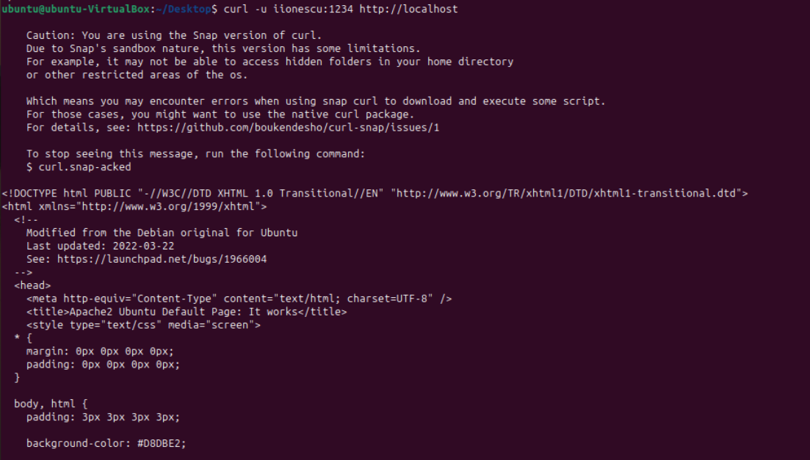

  - Opriți serviciu slapd, apoi încercați să vă autentificați pe apache.Mai functionează?
